# Webprogrammierung

Folgt …

## HTTP (Hypertext Transfer Protocol)

Hypertext Transfer Protocol hat sich zum wichtigsten Protokoll im Internet entwickelt. HTTP beinhalt genau Kommunikationsabläufe zwischen Webserver und Webbrowser. Die Kommunikation zwischen Client und Server besteht aus Anfragen (Request) und Antworten (Response). Eine Anfrage kann nur vom Client gesendet werden, wo er dann eine Antwort vom Server bekommt. Das Protokoll beinhaltet neben den Aufbau, das Format und die Codierung der Nachrichten, auch den Absender. [1]

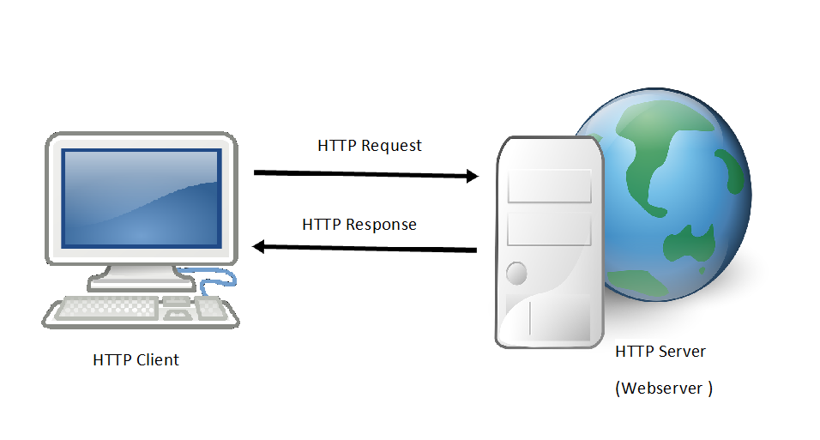

Abbildung 1 HTTP-Nachrichtenaustausch

## Websocket

Vor Websockets konnte nur von einem Client eine Anfrage, durch http, an den Server geschickt werden. Von einem Server konnte nicht einmal eine Rückmeldung zurückgesendet werden. Ein Grund dafür ist das bei http Anfragen die Verbindung mit dem Server nicht dauerhaft ist, sie wird sofort nach man die Daten erhaltet gestoppt. Heutzutage benötigt man auch Nachrichten und Daten vom Server, wie zum Beispiel bei einem Chat. Websocket-Technologien enthalten langfristige Verbindungen zwischen Client und Server, die zum Austausch von Daten und Nachrichten zwischen Client und Server dienen. [2]

## Websocket Client

## Websocket Server

WebSockets: Moderne HTML5-Echtzeitanwendungen entwickeln

von Peter Leo Gorski,Luigi Lo Iacono,Hoai Viet 2015

(Leseprobe:

https://books.google.at/books?hl=de&lr=lang_de&id=V7UoBgAAQBAJ&oi=fnd&pg=PR5&dq=websocket&ots=ZDjqmhKiKV&sig=Lv1f48l4mRGHptkxZbNtJ0BAZ9A#v=onepage&q=websocket&f=false)

1. (vgl. Alexander Leschinsky S.1)
2. (vgl. Alexander Leschinsky Vorrwort)